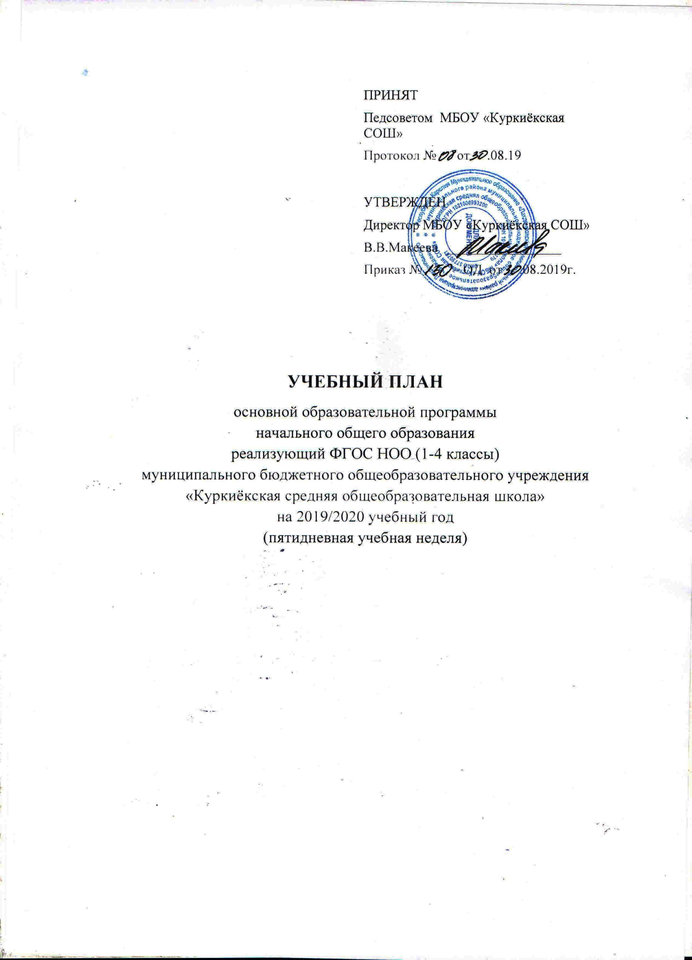

УЧЕБНЫЙ ПЛАН
основной общеобразовательной программы начального общего образования
реализующий ФГОС НОО (1-4 кл.)
с пятидневной учебной неделей на 2019-2020 уч.г.

Предметные области | Учебные предметы | Количество часов в неделю/ в год |  |  |  | Всего часов в неделю/ в год
Обязательная часть |  | I | II | III | IV | Всего часов в неделю/ в год
Русский язык и Литературное чтение | Русский язык | 5/165 | 5/170 | 5/170 | 5/170 | 20/675
Русский язык и Литературное чтение | Литературное чтение | 4/132 | 4/136 | 4/136 | 3/102 | 15/506
Иностранный язык | Иностранный язык (английский) | — | 2/68 | 2/68 | 2/68 | 6/204
Математика и информатика | Математика | 4/132 | 4/136 | 4/136 | 4/136 | 16/540
Обществознание и естествознание  (Окружающий мир) | Окружающий мир | 2/66 | 2/68 | 2/68 | 2/68 | 8/270
Основы религиозных культур и светской этики | Основы религиозных культур и светской этики | - | - | - | 1/34 | 1/34
Искусство | Музыка | 1/33 | 1/34 | 1/34 | 1/34 | 4/135
Искусство | Изобразительное искусство | 1/33 | 1/34 | 1/34 | 1/34 | 4/135
Технология | Технология | 1/33 | 1/34 | 1/34 | 1/34 | 4/135
Физическая культура | Физическая культура | 3/99 | 3/102 | 3/102 | 3/102 | 12/405
Часть, формируемая участниками образовательных отношений
Максимально допустимая недельная/годовая нагрузка |  | 21/693 | 23/782 | 23/782 | 23/782 | 90/3039

Пояснительная записка
к учебному плану основной образовательной программы начального общего образования на 2019-2020 уч.г.

Начальное общее образование – сложившееся, самоценное, самостоятельное и обязательное звено в системе непрерывного и общего образования. Усиление внимания к воспитанию и развитию школьников определяет ориентацию на достижение планируемых результатов не только на предметные знания и умения, но и на такие важные для характеристики выпускника начальной школы, качества, как учебная и речевая деятельность, культура поведения, усвоение эстетических норм и другое. На первой ступени обучения закладывается база, фундамент всего последующего образования. Начальное общее образование обеспечивает познавательную мотивацию и интересы учащихся, их готовность и способность к сотрудничеству и совместной деятельности ученика с учителем и одноклассниками, формирует основы нравственного поведения, определяющего отношения личности с обществом и окружающими.

Нормативно-правовую основу разработки учебного плана составляют:
- Федеральный Закон от 29 декабря 2012 года № 273-ФЗ «Об образовании в Российской Федерации»,
- СанПиН 2.4.2.2821-10 «Санитарно-эпидемиологические требования к условиям и организации обучения в общеобразовательных учреждениях», утвержденных постановлением Главного государственного санитарного врача Российской Федерации от 29.12.2010 № 189 (далее – СанПиН 2.4.2.2821-10)
- федеральный государственный образовательный стандарт начального общего образования, утвержденный приказом Минобрнауки России от 06 октября 2009 года № 373 в ред. от 31 декабря 2015 года № 1576);
- порядок организации и осуществления образовательной деятельности по основным общеобразовательным программам – образовательным программам начального общего, основного общего и среднего общего образования, утвержденным приказом Минобрнауки России от 30 августа 2013 года №1015;
- письмо Департамента государственной политики в сфере образования Министерства образования и науки Российской Федерации от 25 мая 2015 года № 08-761 «Об изучении предметных областей: курса «Основы религиозных культур и светской этики» и «Основы духовно-нравственной культуры России»;
- Приказ Минпросвещения России от 28.12.2018 N 345 «О федеральном перечне учебников, рекомендуемых к использованию при реализации имеющих государственную аккредитацию образовательных программ начального общего, основного общего, среднего общего образования»
- методические рекомендации «О разработке учебных планов образовательных организаций
Республики Карелия, реализующих образовательные программы начального общего, основного общего и среднего общего образования, на 2019/2020 учебный год»
- методические рекомендации «О преподавании учебных предметов регионального содержания в общеобразовательных организациях Республики Карелия в 2019/2020 учебном году» от 21 июня 2019 года № 6764/15-14/МО-и

Учебный план МБОУ «Куркиёкская СОШ» на 2019-2020 учебный год обеспечивает выполнение гигиенических требований к режиму образовательного процесса и предусматривает 4-летний нормативный срок освоения образовательных программ начального общего образования для I-IV классов.

Учебный год начинается 2 сентября 2019 года
Продолжительность учебного года: в 1-м классе - 33 учебные недели, во 2-4-м классе - 34 учебных недели.
Продолжительность каникул в течение учебного года:
- для 2-4 классов 30 календарных дней,
- для 1-го класса – 39 календарных дней, так как вводятся дополнительные каникулы в феврале в течение 1 недели.
Продолжительность уроков во 2-4 классах 40 минут. Продолжительность перемен – 10-15 минут.
С целью реализации «ступенчатого» метода постепенного наращивания учебной нагрузки в первом классе, в соответствии с п. 10.10. СанПиН 2.4.2.2821-10, обеспечивается организация адаптационного периода. Таким образом, число уроков в день в сентябре, октябре – по 3 урока в день по 35 минут каждый, в ноябре-декабре – по 4 урока по 35 минут каждый, в январе – мае – по 4-5 уроков по 40 минут каждый.
В сентябре – октябре – месяце четвертый урок (один раз в неделю четвертый и пятый урок) проводится в нетрадиционной форме: целевые прогулки, экскурсии, уроки – театрализации, уроки – игры. Содержание нетрадиционных уроков направлено на развитие и совершенствование движения детей и по возможности проводиться на свежем воздухе. Уроки в нетрадиционной форме (сентябрь-октябрь) распределяются в рамках учебного плана следующим образом: 24 урока физкультуры и 24 нетрадиционных урока, которые чередуются с разными предметами, используя гибкое расписание уроков. Последними уроками в течение сентября – октября проводятся: 4 – 5 экскурсий по окружающему миру, 3 – 4 по изобразительному искусству, 4 – 6 – по технологии, 4 – 5 уроков - театрализаций по музыке и 6 – 7 уроков-игр и экскурсий по математике (кроме уроков русского языка и литературного чтения – период обучения грамоте).
Домашние задания даются обучающимся с учетом возможности их выполнения в следующих пределах: во 2 – 3 -м - до 1,5 ч., в 4-5 классах - до 2 ч. (СанПиН 2.4.2.2821-10, п.10.30). В первом классе обучение ведется без домашних заданий.
При формировании учебного плана учтены все имеющиеся ресурсы ОУ (кадровые, финансовые, методические, материально-технические).

Содержание образования на ступени начального общего образования в МБОУ «Куркиёкская СОШ» реализуется средствами образовательной системы: в 1- 4 классах – «Школа России».
Национально-региональный компонент реализуется в контексте предметов: окружающий мир, музыка, изобразительное искусство, технология, физическая культура, литературное чтение.
Формы промежуточной аттестации обучающихся определены в Положении «О формах, периодичности и порядке текущего контроля успеваемости и промежуточной аттестации учащихся», утвержденном Приказом МБОУ«Куркиёкская СОШ» от 04.02.2014 г. № 24-ОД.
В 2019-2020 учебном году годовая промежуточная аттестация в образовательной организации будет осуществляться в 2-4 классах в следующих формах:
в 2,3 классах в форме итоговые контрольные работы по математике, русскому языку, литературному чтению, комплексных работ, исследовательских и творческих работ в сентябре и мае;
в 4 классе в форме ВПР по русскому языку, математике и окружающему миру, итоговой контрольной работе по литературному чтению, творческой работе по технологии;
Промежуточная аттестация учащихся 1-го класса нацелена на выявление индивидуальной динамики освоения первоклассником результатов образовательных программ по дисциплинам учебного плана. Промежуточная аттестация первоклассников осуществляется посредством сопоставления результатов входной, полугодовой и итоговой диагностики и комплексной работы по окончании первого класса. Используется безотметочная, уровневая шкала оценивания (критический, низкий, средний, высокий уровни).
Для отслеживания уровня предметных и метапредметных результатов используются:
- стартовые и итоговые проверочные работы по предметам и комплексные работы;
- тестовые диагностические работы; - текущие проверочные работы; - «портфолио» ученика
При промежуточной аттестации обучающихся применяются следующие формы
оценивания:
- пятибалльная система оценивания в виде отметки (в баллах),
- безотметочное оценивание в виде зачета.
Двоичная система оценивания «Усвоено/ Не усвоено» используется при выставлении годовых отметок:
- в I классе по всем предметам учебного плана;
- в IV классе по предмету «Основы религиозных культур и светской этики».
Отметка «Усвоено» выставляется при овладении обучающимся учебным материалом в объеме не менее 50% изученного, а отметка «Не усвоено» – при овладении обучающимся учебным материалом в объеме менее 50% изученного.
Критерии оценивания по каждому предмету разрабатываются педагогом, согласуются с методическим объединением по данному предмету и фиксируются в рабочих программах по учебному предмету.
Основная образовательная программа начального общего образования в I-IV классах
реализуется через учебный план и внеурочную деятельность с соблюдением требований
санитарно - эпидемиологических правил и нормативов.
Учебный план состоит из двух частей – обязательной части (80%) и части, формируемой участниками образовательных отношений (20%). В обязательной части учебного плана указано количество часов на освоение обязательных предметов обязательных областей в соответствии с объемом содержания учебных предметов. Обязательная часть определяет перечень учебных предметов обязательных предметных областей, которые должны быть реализованы во всех имеющих государственную аккредитацию образовательных организациях, реализующих основную образовательную программу начального общего образования, и время, отводимое на их изучение в МБОУ «Куркиёкская СОШ» по классам обучения. Обязательная часть учебного плана начального общего образования МБОУ «Куркиёкская СОШ»» отражает содержание образования, которое обеспечивает достижение важнейших целей современного начального общего образования:
- формирование гражданской идентичности учащихся, приобщение их к общекультурным, национальным и этнокультурным ценностям;
- готовность учащихся к продолжению образования на последующих ступенях основного образования, их приобщение к информационным технологиям;
- формирование здорового образа жизни, элементарных правил поведения в экстремальных ситуациях;
- личностное развитие учащихся в соответствии с его индивидуальностью.
Изучение русского языка в начальной школе направлено на достижение следующих целей:
· развитие речи, мышления, воображения школьников, способности выбирать средства языка в соответствии с условиями общения;
· воспитание позитивного эмоционально-ценностного отношения к родному языку, чувства сопричастности к сохранению его уникальности и чистоты; пробуждение познавательного интереса к родному слову, стремления совершенствовать свою речь.
· освоение первоначальных знаний о лексике, фонетике, грамматике русского языка;
· овладение умениями правильно писать и читать, участвовать в диалоге, составлять несложные монологические высказывания и письменные тексты-описания и повествования небольшого объема; овладение основами делового письма (написание записки, адреса, письма).
Для более углубленного изучения добавлен 1 час из вариативной части учебного плана.
Предмет «Литературное чтение» в начальной школе ориентирован на реализацию следующих целей:
· формирование читателя-школьника с развитыми нравственными и эстетическими чувствами, способного к творческой деятельности;
· формирование и совершенствование всех видов речевой деятельности младшего школьника (слушание, чтение, говорение, письмо, различные виды пересказа);
· знакомство с богатым миром отечественной и зарубежной детской литературы.

Изучение иностранного языка направлено на достижение следующих целей:
· формирование умений общаться на иностранном языке с учетом речевых возможностей и потребностей младших школьников; элементарных коммуникативных умений в говорении, аудировании, чтении и письме;
· развитие личности ребенка, его речевых способностей, внимания, мышления, памяти и воображения; мотивации к дальнейшему овладению иностранным языком;
· освоение элементарных лингвистических представлений, доступных младшим школьникам и необходимых для овладения устной и письменной речью на иностранном языке.
При проведении учебных занятий по иностранному языку во 2 классе осуществляется деление классов на 2 группы (при наполняемости классов более 12 человек)
Изучение математики в начальной школе направлено на достижение следующих целей:
· развитие образного и логического мышления, воображения, математической речи, формирование предметных умений и навыков, необходимых для успешного решения учебных и практических задач и продолжения образования;
· освоение основ математических знаний, формирование первоначальных представлений о математике как части общечеловеческой культуры;
· воспитание интереса к математике, стремления использовать математические знания в повседневной жизни.

Учебный предмет «Окружающий мир (человек, природа, общество)» является интегрированным. В его содержание дополнительно введены развивающие модули и разделы социально-гуманитарной направленности, а также элементы основ безопасности жизнедеятельности. Изучение предмета «Окружающий мир» в 1-2 классах и «Окружающий мир (человек, природа, общество)» в 3-4 классах направлено на достижение следующих целей:
· обеспечение целостного восприятия природы, общества и человека;
· формирование умения учиться: понимать учебную задачу, моделировать учебную ситуацию, высказывать предположения, проводить самоконтроль хода и результата учебных действий;
· психическое и социальное развитие ребенка.
Особое внимание необходимо уделить формированию у младших школьников здорового образа жизни, элементарных знаний поведения в экстремальных ситуациях, и прежде всего, знаний правил дорожного движения.
Изучение предметов эстетического цикла направлено на достижение следующих целей:
· развитие способности к эмоционально-ценностному восприятию произведения изобразительного и музыкального искусства, выражению в творческих работах своего отношения к окружающему миру;
· овладение элементарными умениями, навыками, способами художественной и музыкальной деятельности;
· воспитание эмоциональной отзывчивости и культуры восприятия произведений профессионального и народного искусства; нравственных и эстетических чувств: любви к родной природе, своему народу, Родине, уважения к ее традиции, героическому прошлому, многонациональной культуре.

«Искусство»
Часы, отведенные на преподавание учебной области «Искусство» распределены следующим образом:
«Музыка» - учебный предмет – 1 час в неделю в 1- 4 классах.
«Изобразительное искусство» - учебный предмет - 1час в неделю в 1 – 4 - х классах.
Целью преподавания изобразительных искусств (живопись, графика, скульптура, дизайн, архитектура, декоративно - прикладное искусство) является художественное образование и эстетическое воспитание, приобщение обучающихся к миру пластических искусств как неотъемлемой части духовной и материальной культуры, как эффективного средства формирования и развития личности ребенка.

«Технология» - учебный предмет – 1 час в неделю в 1 - 4- х классах.
Особенностями учебного предмета «Технология» являются: практико-ориентированная направленность содержания обучения, которая позволяет реализовать практическое применение знаний, полученных при изучении других учебных предметов (математика, окружающий мир, изобразительное искусство, русский язык, литературное чтение), в интеллектуально-практической деятельности ученика; это, в свою очередь, создает условия для развития инициативности, изобретательности, гибкости и вариативности мышления у школьников.
Изучение предмета «Технология» направлено на достижение следующих целей:
· формирование социально ценных практических умений, опыта преобразовательной деятельности и развитие творчества, что создает предпосылки для более успешной социализации личности;
· возможность создания и реализации моделей социального поведения при работе в малых группах обеспечивает благоприятные условия для коммуникативной практики учащихся и для социальной адаптации в целом.

Изучение предмета «Физическая культура» направлено на достижение следующих целей:
· укрепление здоровья, содействие гармоническому физическому развитию и всесторонней физической подготовленности обучающихся;
· развитие жизненно важных двигательных умений и навыков, формирование опыта двигательной деятельности;
· овладение общеразвивающими и корректирующими физическими упражнениями, умением их использовать в режиме учебного дня, активного отдыха и досуга;
· воспитание познавательной активности, интересы и инициативы на занятиях физическими упражнениями, культуры общения в учебной и игровой деятельности.
Учебный предмет - 3 часа в неделю, реализуется в следующих формах: уроки физической культуры, подвижные игры.
«Основы религиозной культуры и светской этики» (далее – ОРКСЭ) 1 час в неделю (всего 34 часа).
В учебный план IV класса включен учебный предмет «Основы религиозных культур и светской этики» (далее – ОРКСЭ) 1 час в неделю (всего 34 часа). Целью учебного предмета ОРКСЭ является формирование у обучающегося мотиваций к осознанному нравственному поведению, основанному на знании и уважении культурных и религиозных традиций народа России, а также к диалогу с представителями других культур и мировоззрений. Учебный предмет является светским курсом. Выбор модуля, изучаемого в рамках учебного предмета ОРКСЭ, осуществляется родителями (законными представителями) обучающихся. Выбор фиксируется протоколами родительских собраний и письменными заявлениями родителей. На основании произведенного выбора формируются учебные группы вне зависимости от количества обучающихся в каждой группе.
Выбор модуля, изучаемого в рамках курса ОРКСЭ в 2019 - 2020 учебном году:

Модуль | Количество учащихся
«Основы православной культуры» | 9

Национально-региональный компонент (НРК) инвариантной части учебного плана отражает социально-экономические, национально-этнические, природно-климатические, географические, культурно-исторические особенности Карелии, реализуется с 1 по 4 классы в рамках соответствующих учебных предметов федерального компонента согласно тематическому планированию. На реализацию национально-регионального компонента обязательной части учебного плана отведено согласно требованиям к обязательному минимуму содержания 10% учебного времени.

Сведения о реализации национально-регионального компонента в1- 4 классах представлены в таблице:
Учебный предмет | 1-4 классы | Кол-во уроков
Русский язык | 0,12 | 3
Литературное чтение | 0,12 | 3
Английский язык | 0,06 | 2
Окружающий мир | 0,18 | 4
Музыка | 0,12 | 3
Технология | 0,23 | 6
ИЗО | 0,23 | 6

